湖北省孝感市2014届中考理综试卷物理试题及答案（word版）
一、选择题（每小题4分，共24分）
17.下列关于声现象的说法中正确的是：
A．声音不能在真空中传播，超声波可以在真空传播
B．好朋友的声音与陌生人的声音是由音调来分辨的
C．声音的响度越大，在空气中传播速度越大
D．声能够传递信息和能量
18.下列关于热现象的说法中正确的是：
A．物体吸收热量，物体的温度一定升高
B.冬天，人们在室外呼出的“白气”是凝固而成的
C.家庭用瓶装石油气，是通过压缩体积液化而来的
D.夏天，刚从冰箱中取出的雪糕表面上附着的一层霜粉是升华而形成的
19.一条光线A0从空气中斜射向平静的水面，如图甲所示。在空气和水的分界面同时发生反射和折射。在图乙中有四幅描述其反射和折射的光路图，其中正确的是：
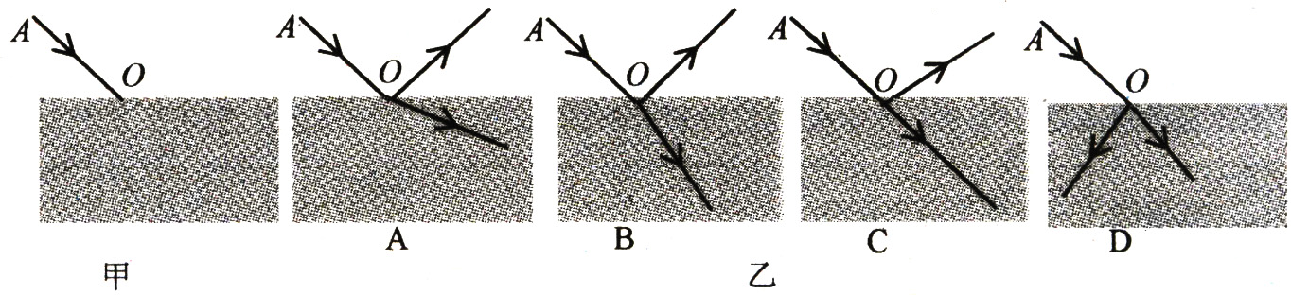

20.下列四幅实验装置图中，属于发电机工作原理的是：
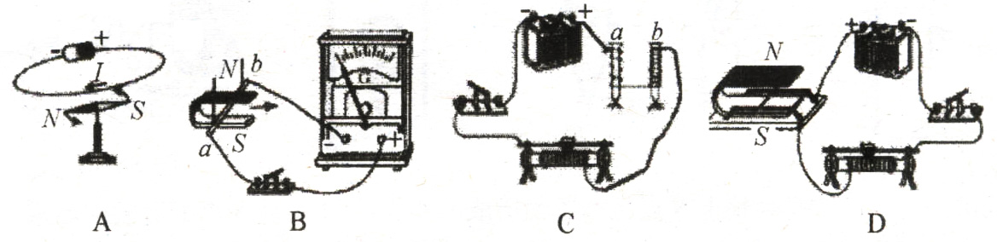

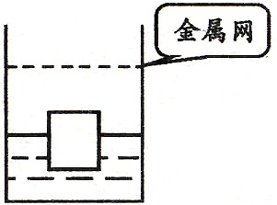
21.如下图所示，玻璃水槽中装有一定深度的水，一正方体木块漂浮在水面上，在水槽口下方设有固定的水平金属网。现缓慢向水槽中注水，使水槽内水面上升，直到水面与水槽口相平。则在注水过程中，木块下底面受到水的压力变化情况是：
A．先增大，后减小 B.先增大，后不变
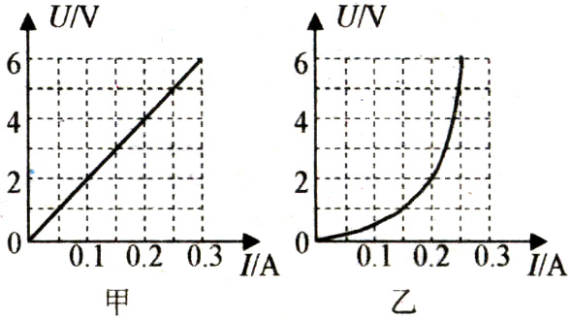
C．先不变，后增大 D.一直增大
22.现有R1、R2两个电阻，它们的U-I关系图象分别如图甲、图乙所示。将这两个电阻串联后接入电压为6V的电源两端，下列说法正确的是：
A.该电路中电阻R1的阻值是电阻R2阻值的2倍
B.通过电阻R1的电流是通过电阻R2电流的2倍
C．电阻R1两端的电压与电阻R2两端的电压相等
D.电阻R1与电阻R2的电功率相等
三、实验探究题：
28.（10分）（1）如图1所示，用外力F把一个物体压在竖直的墙壁上使其静止，请画出物体在竖直方向上受力的示意图。
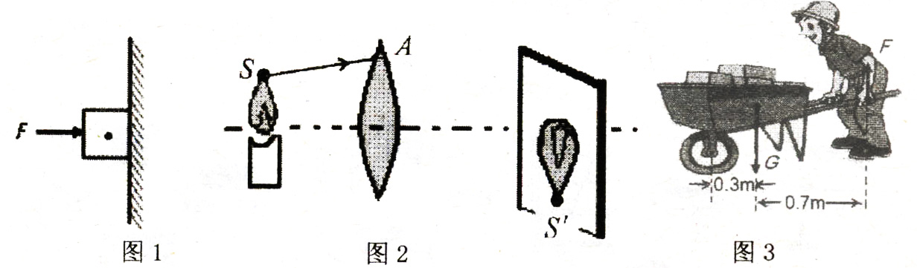

（2）如图2所示，S是烛焰上S点经凸透镜所成的实像，SA是从S点上射向凸透镜的一条任意光线，请画出光线SA经凸透镜折射后的光路图。
（3）工地上搬运砖头的独轮车，车厢和砖头总重力为G=1000N，独轮车的有关尺寸如图3所示。推车时，工人对车把向上的作用力F是__________N。
（4）投篮时，相对于空中飞行的篮球，篮球框是_________的。（选填“运动”或“静止”）
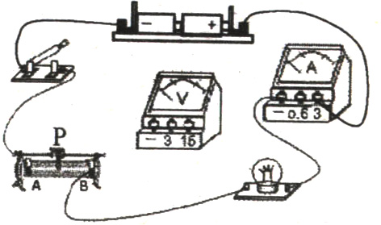
（5）一标准大气压下，把质量为500g、初温为20℃的水加热至沸腾，水需要吸收的热量是_____________J。【C水=4.2×103J/(kg·℃)
29.（10分）为了测量一个标有“2.5V 0.625W”小灯泡的电阻，小雄连接的实验电路如图所示。
（1）图中电压表还没有连入电路，请你用笔画线作为导线，将电压表正确地连入电路中。
（2）实验前，他发现电路中还有一处连接不恰当，请你指出________________。
（3）闭合开关前，滑动变阻器的滑片P应处在________端。（选填“A”或“B”）
（4）正确连接电路，经检查无误后，小雄分别测出了小灯泡两端的电压为1.5V、2V、2.5V，计算出对应的电阻R1、R2、R3。然后用R1、R2、R3的平均值作为小灯泡两端电压为2V时的电阻。他的做法________（选填“正确”或“不正确”）
（5）这个小灯泡在正常工作时的电阻为________Ω。
30.（10分）在探究“阻力对物体运动的影响”时，让同一小车从同一斜面的顶端下滑到底端，使小车以相同的速度分别在棉布表面和木板表面上运动，小车滑行的距离如图所示：
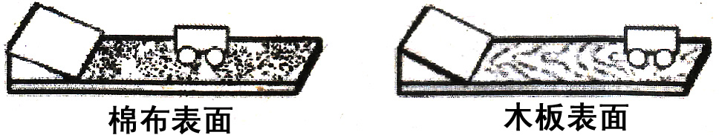

（1）当小车从斜面顶端下滑到底端过程中，小车的重力势能转化为________和内能。
（2）当小车在水平木板表面上运动时，受到的一对平衡力是________。（填选项前的字母）
A.小车受到向前的惯性力和木板对小车的阻力
B．小车受到的重力和小车对木板的压力
C．小车受到的重力和木板对小车的支持力
（3）实验中可以看出，去掉木板上的棉布后，运动的小车所受的摩擦力减小，向前滑行的距离变大。小车所受摩擦力减小的原因是________________________。
（4）在大量类似实验基础上，牛顿等科学家经过进一步推理而概括出了著名的牛顿第一定律。它是人们公认的物理学基本定律之一，在实际生活中有着广泛的应用。
一架在空中水平向右匀速直线飞行的飞机上，自由落下了一颗炸弹。下列给出了几种炸弹落地前与飞机位置关系的情形，如图所示。请你认真分析后作出正确的选择：
①不计空气对炸弹的阻力，炸弹与飞机的位置关系为________图。
②实际上，由于空气阻力的存在，炸弹与飞机的位置关系为________图。
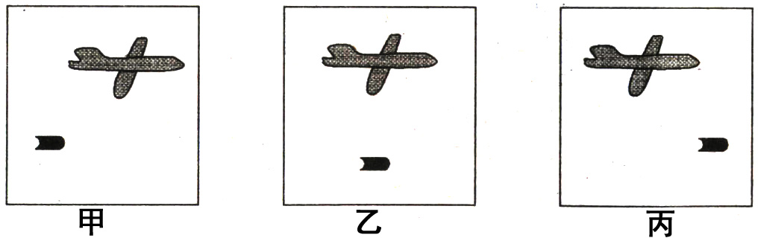

四、应用题
33.（8分）在图甲所示的电路中，电源电压为6V且保持不变，电阻R1的阻值为30Ω。同时闭合开关S和S1，电流表的示数如图乙所示。求：
（1）通过电阻R1的电流；
（2）电阻R2的阻值；
（3）在10s内，电流通过电阻R1产生的热量；
（4）电阻R1与电阻R2工作时的电功率P1和P2之比。
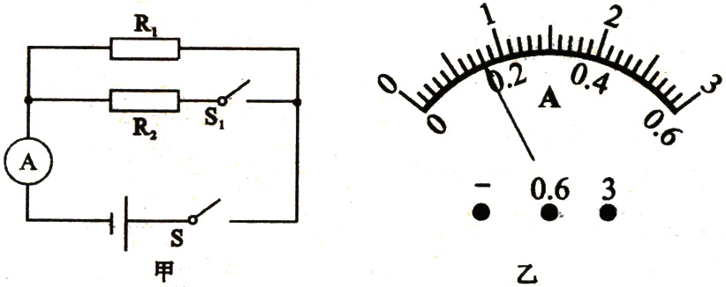

34.（8分）如图甲所示，滑轮组在竖直向上的拉力F作用下，将重为105N的物体匀速提起，在5s时间内绳子自由端移动的距离为s=3m。图乙是滑轮组工作时的拉力F与绳自由端移动 距离s的关系图。
（1）计算物体上升的速度。
（2）图乙中阴影部分的面积表示的物理量是________，并列式计算出该物理量。
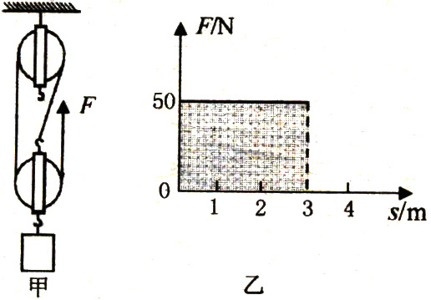
（3）计算滑轮组提升该重物时的机械效率。

